**« Как получить 5 по физкультуре»**

Усманова Ильсия Аврагиевна

Муниципальное бюджетное образовательное

учреждение «Прогимназия»

usmanova-fizra@mail.ru

Аннотация

Сегодня у большинства учащихся образовательных учреждений наблюдается ухудшение здоровья, снижение сопротивляемости к различным заболеваниям. У подрастающего поколения отсутствует культура ведения здорового образа жизни в сочетании с общей некомпетентностью в вопросах оздоровления средствами физической культуры. Сознательное отношение к собственному здоровью и физической подготовленности является важной характеристикой конкурентоспособности человека в современных условиях. Проблема формирования привычек здорового образа жизни выступает на всех возрастных этапах как проблема современности, которая должна решаться за счет новых подходов к системе физического воспитания, изменения содержания, форм и методов работы. Формирование здорового образа жизни у подрастающего поколения доступно и возможно через развитие дополнительных занятий, популярных и предпочтительных видов спорта среди детей.

Физическое воспитание в школе должно формировать у учащихся с раннего возраста устойчивый интерес к систематическим занятиям физическими упражнениями. Естественный путь к достижению этой цели – привитие интереса к физической активности и понимание того, что она обеспечивает развитие двигательных способностей и является эффективным средством воспитания здорового образа жизни.

---------------------------------------------

Как помочь детям с разным уровнем подготовленности обрести и поддерживать хорошую физическую форму, - научиться подтягиваться и отжиматься.

Эти трудоёмкие упражнения быстро утомляют учащихся, особенно в младшем и среднем школьном возрасте. Они выполняются без особого удовольствия. А зачастую учащиеся вообще не справляются с этими заданиями, и результаты растут очень медленно.

Многие средства физического воспитания в школе не отражают современных тенденций, кажутся детям неинтересными, а отсюда и низкая мотивация к занятиям.

Как сделать занятия интересными? Для этого можно использовать простые, элементарные, но **нестандартные** подводящие упражнения. Построить занятие так, чтобы каждому было под силу выполнять все задания. Это будет влиять на желание тренироваться, что поможет получить хороший результат.

Умение выполнять подтягивание на перекладине также имеет большое прикладное значение. И прежде всего это состояние осанки. Значение состояния осанки для формирования общего здоровья доказывается большой распространённостью среди школьников заболеваний сердечно-сосудистой и дыхательной систем. Плохая осанка снижает запас прочности организма: сердце бьётся в тесной грудной клетке, впалая грудь и повёрнутые вперёд плечи не дают расправиться лёгким, а выпяченный живот нарушает нормальное положение органов брюшной полости. Уменьшение физиологических изгибов позвоночника приводит к повышенной утомляемости, нарушением памяти и внимания, головным болям. Чаще всего плохая осанка сочетается с плохим развитием мышц. Правильное положение частей тела во время выполнения физических упражнений закрепляется с помощью создания сильного естественного мышечного корсета. Используя подтягивания можно избавиться от несбалансированного развития плеч и спины. Именно подтягивания наращивают мышцы, укрепляют спину и руки. Здоровая спина – основа здоровой жизни.

Подтягивания - комплексное упражнение. Во время выполнения подтягиваний спина остаётся в своём естественном положении, сохраняя присущие телу изгибы.

При выполнении подтягиваний нельзя откидывать голову назад, поднимая подбородок кверху. Это может привести к травме шейных позвонков и выпячиванию грыж межпозвоночных дисков.

Большинство детей, пытаясь подтянуться, делают это на выдохе и сводят плечи. Делать этого никак нельзя! Наоборот, перед подтягиванием нужно наполнить грудную клетку вдохом и задержать дыхание. Так широчайшим мышцам спины будет проще выполнить свою задачу и « вытолкнуть» вас кверху к перекладине.

Также нет смысла делать упражнение любой ценой, извиваясь всем телом. Нужно подтягиваться строго вертикально, за счёт **опускания локтей** книзу. Если при этом амплитуда движения получается короткой, ничего плохого в этом нет. Пусть подтягивания будут корявыми и с маленькой амплитудой, но постепенно мышцы окрепнут, и станет легче.

Первым делом нужно научить сводить лопатки в положении виса на прямых руках. Благодаря такому анатомическому условию, широчайшие мышцы спины реализуют максимальное силовое усилие.

Рассмотрим подводящие упражнения.

fассмотрим подводящие упражнения.РУпражнение 1.

Подняться на шведскую стенку и взяться за перекладину чуть шире плеч. Подниматься, пока угол в локтях не станет прямым, а перекладина не окажется у подбородка. Напрягаем мышцы спины и рук, стараясь приблизить локти к туловищу. Убрать ноги с опоры и повиснуть на руках. Удерживаем мышцы в напряжении. Засекаем время, которое вы сможете провисеть на перекладине. Хороший показатель – 1 минута и больше.

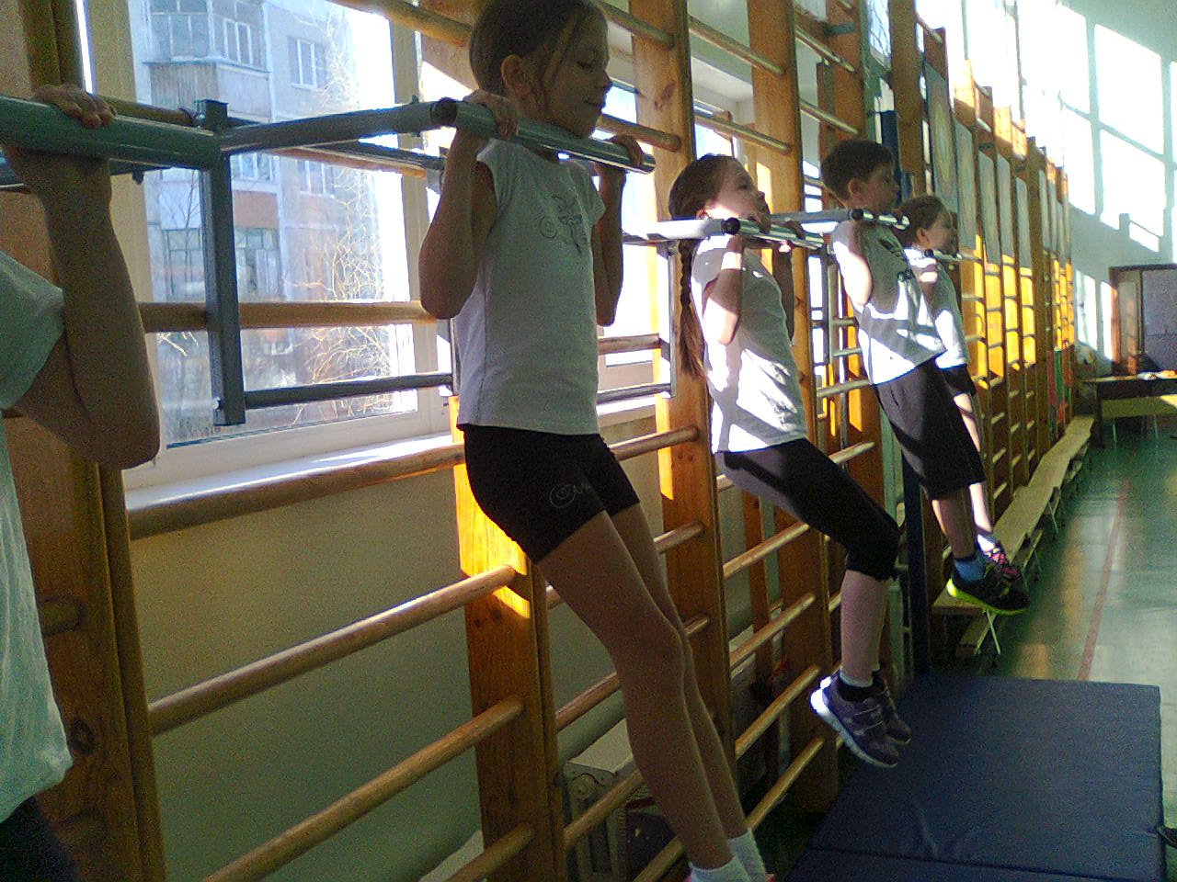

2.Следующее подводящее упражнение - **негативные подтягивания**.

В исходном положении вис на согнутых руках, удерживая мышцы в напряжении, медленно опускайтесь вниз, выпрямляя руки.

Опускание должно занять 4-5 сек.

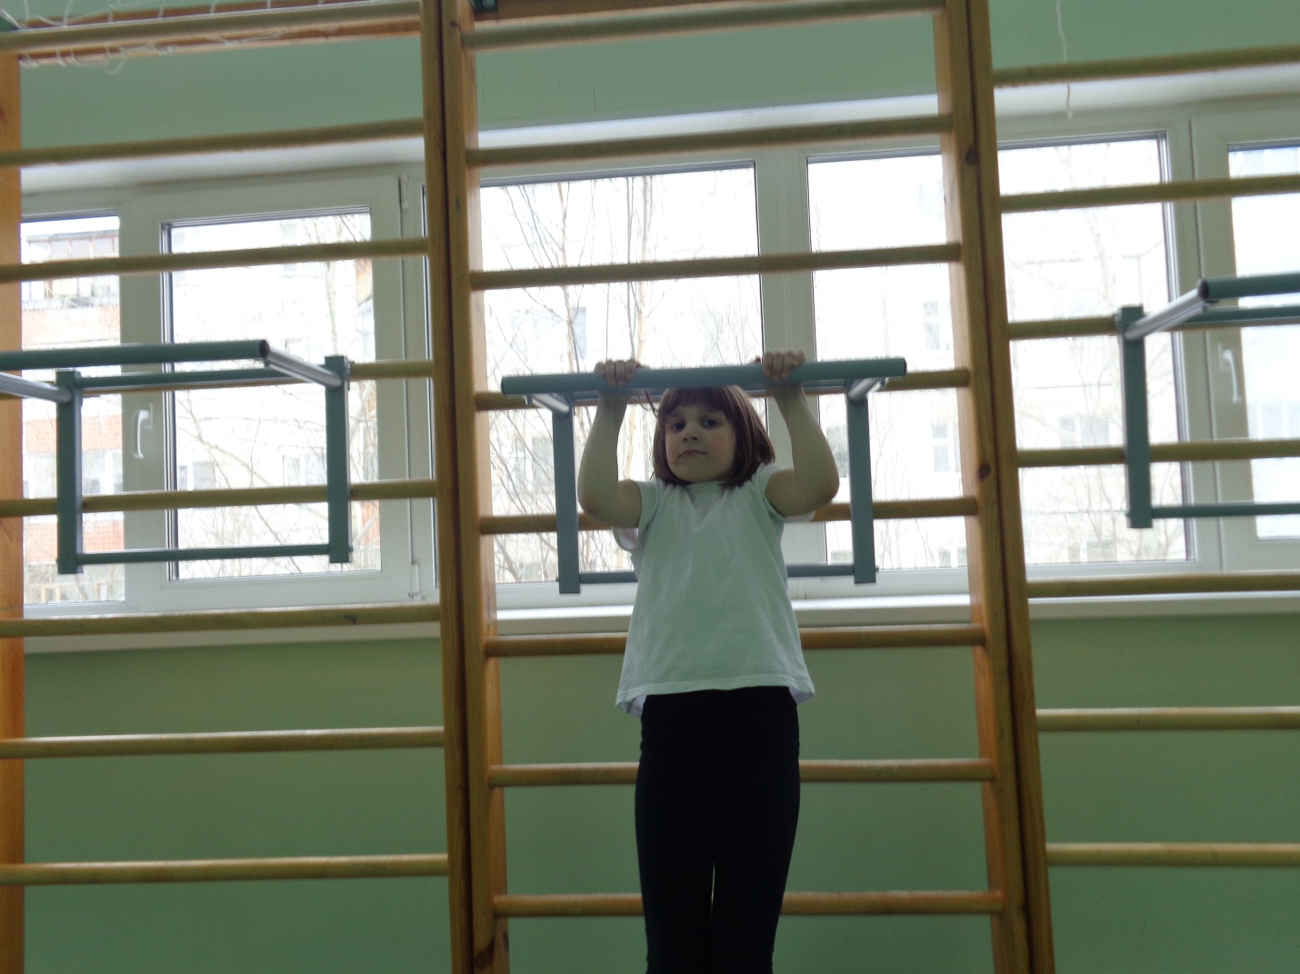

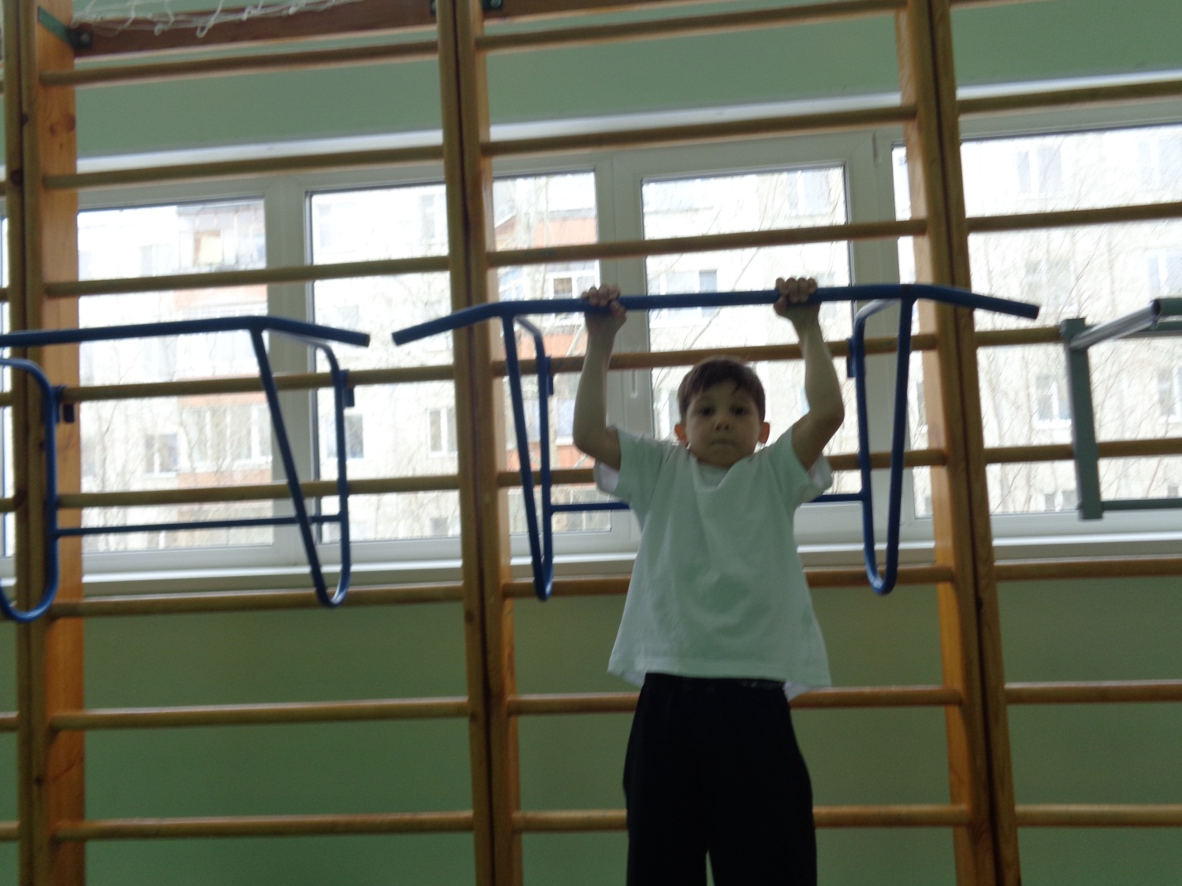

3.Успех в подтягиваниях, как ни странно, зависит и от силы пресса. Мышечный корсет талии подобен гибкой манжете. Если она безвольно растягивается и не держит вес ног, никакой силы не хватит, чтобы подтянуться. И прежде, чем браться за подтягивания, нужно обязательно накачать пресс.

Упражнение для развития мышц брюшного пресса – поднимание туловища выполняются с набивными мячами или гантелями. Дети всегда с большим желанием выполняют упражнения с предметами, особенно, если эти предметы привлекательны.

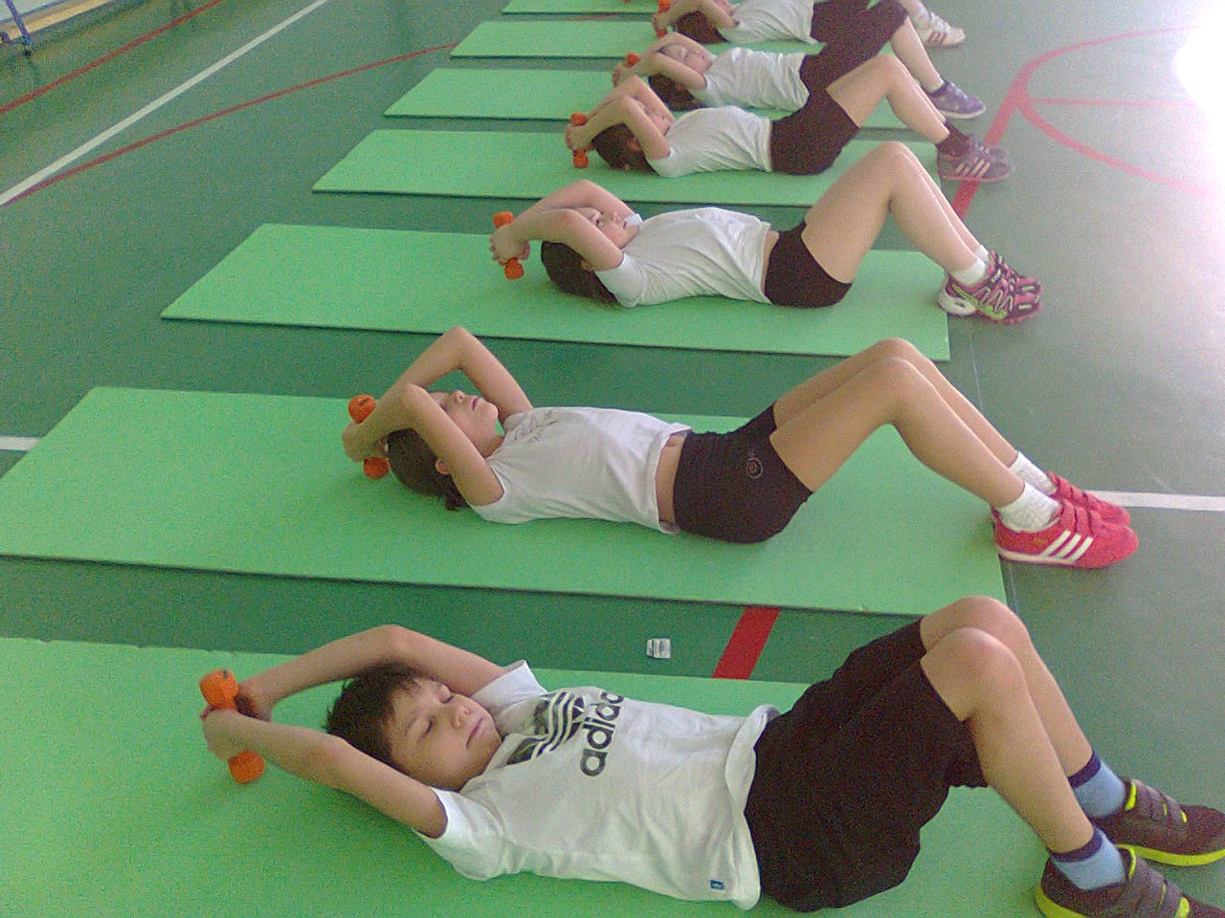

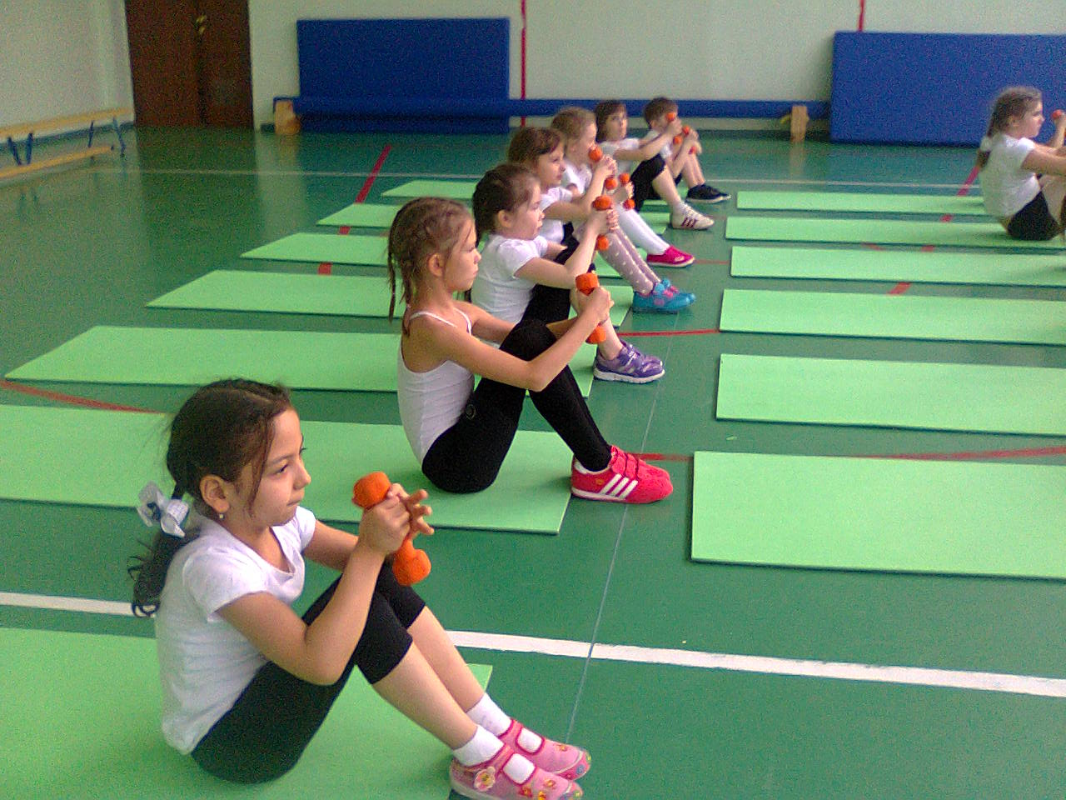

4.По-настоящему эффективным физическим упражнением считается так называемая « планка». Планка заставляет работать и активно прорабатывает не только мышцы живота и плечевого пояса, но и все группы мышц тела.

Планка относится к изометрическим упражнениям (выполняется статично). За счет напряжения по противодействию силы тяжести в данном упражнении укрепляются мышцы пресса, спины, мышцы ног и рук, улучшается осанка и общий тонус мышц.

Несомненной пользой упражнения планка является терапевтический эффект для укрепления спины и улучшения осанки. Для детей, имеющих проблемы с позвоночником, планка станет лучшим упражнением, постепенно развивающим и укрепляющим естественный мышечный пояс.

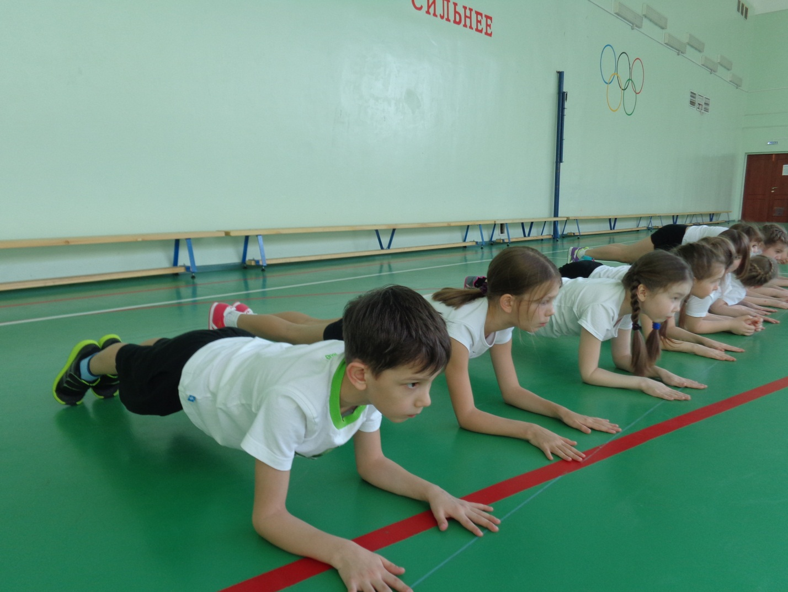

Самое главное в упражнении планка – это занять правильное исходное положение.

Основное положение заключается в прямом позвоночнике. От таза до макушки головы - тело должно представлять прямую линию. Для того, чтобы не создавать излишних напряжений на плечевые суставы, локти следует располагать точно под плечами. Руки не напрягать – они служат лишь точкой опоры.

Втягиваем живот и напрягаем мышцы пресса. Удерживать такое положение, пока стоим в планке. Провисание живота недопустимо! Упражнение статическое, держать напряжение! Спина прямая, без прогиба!

В зависимости от возраста держать от 10 до 30сек.

Большинство детей пытаются подтягиваться силой рук. Они сгибают локти, сокращая бицепсы, но вес тела этим мышцам не по зубам. Нужно учитывать главное: мышцы спины отводят назад локти. А если так, то подтягивания нужно сводить к **волевому опусканию локтей книзу** силой спинной мускулатуры.

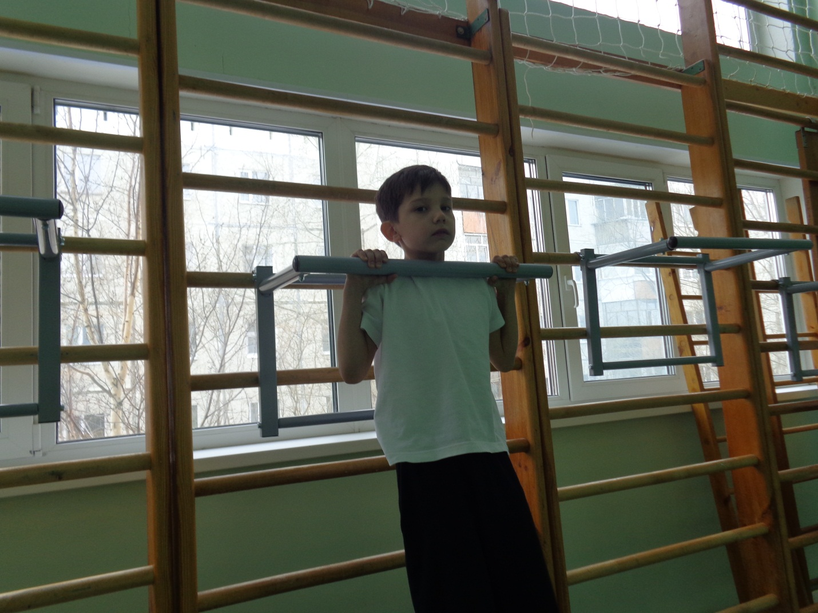

5.Упражнение «обратные отжимания»

Традиционные обратные отжимания – это комплекс упражнений в силовых тренировках, направленные на развитие, в первую очередь трицепса, но основной эффект эти упражнения дают на развитие грудных, плечевых мышц и спины.

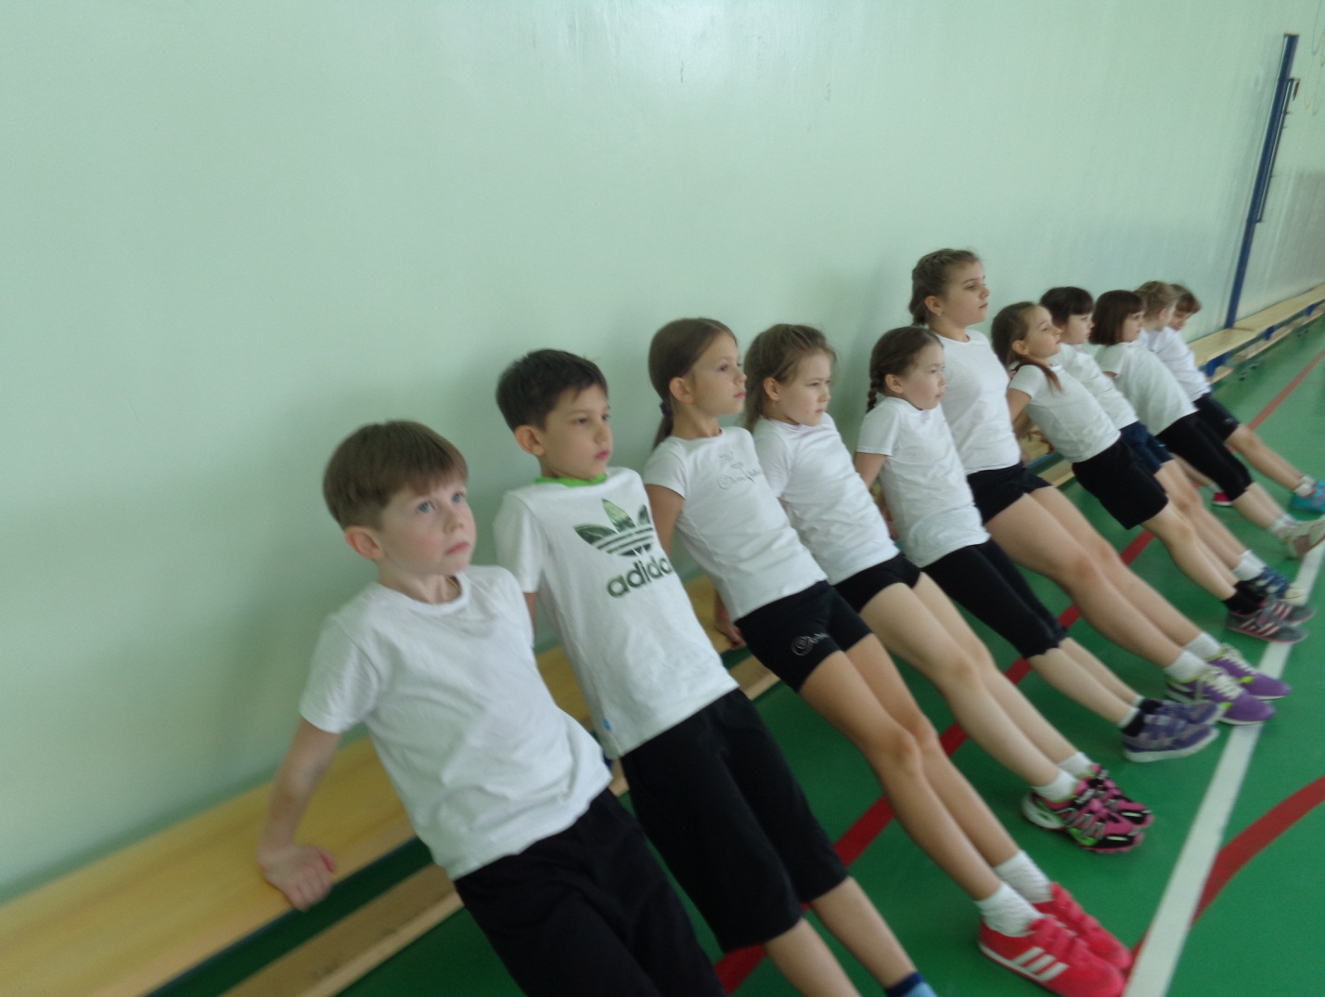

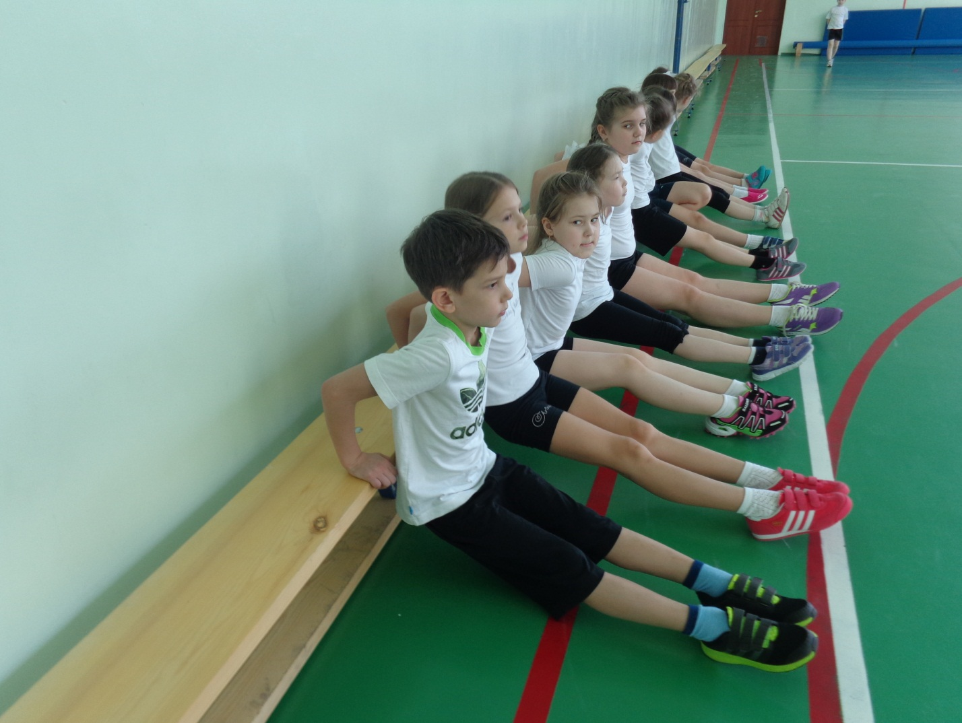

Встать спиной к скамейке. Положить ладони на передний край скамьи, пальцами направив вперед. Медленно переместить туловище вперед за границы опоры.

Вдохнуть, и прижав локти по бокам, приступить к отрицательной фазе движения: медленно согнуть руки в локтях и опустить тело, пока плечи станут в положении - параллельно полу. Бедра опустить прямо вниз, к полу. Вперёд не наклоняться!

Задержаться на секунду, затем выдохнуть и выпрямить руки обратно на исходную позицию. Локти при этом всегда «смотрят» назад. Так выполняется упражнение «обратные отжимания» на скамейке

Основная цель этого упражнения - укрепить мышцы верха спины, рук, поднять тонус и общее физическое состояние.

И ещё одно упражнение, которое любят выполнять дети – это использование инерции от прыжка к перекладине из положения стоя.

Подпрыгнув, чтобы взяться за перекладину, сразу согнуть руки и потянуться грудью и подбородком к перекладине. Медленно опуститься вниз и повторить сначала.

Все эти упражнения развивают нужные мышцы, и происходит быстрый прогресс в выполнении упражнения подтягивание из виса.